Министерство сельского хозяйства Российской Федерации

Департамент научно-технологической политики и образования

ФГУ «Сибирская государственная зональная машиноиспытательная станция»

Протокол испытаний

№ 12-27-2006 (1020272)

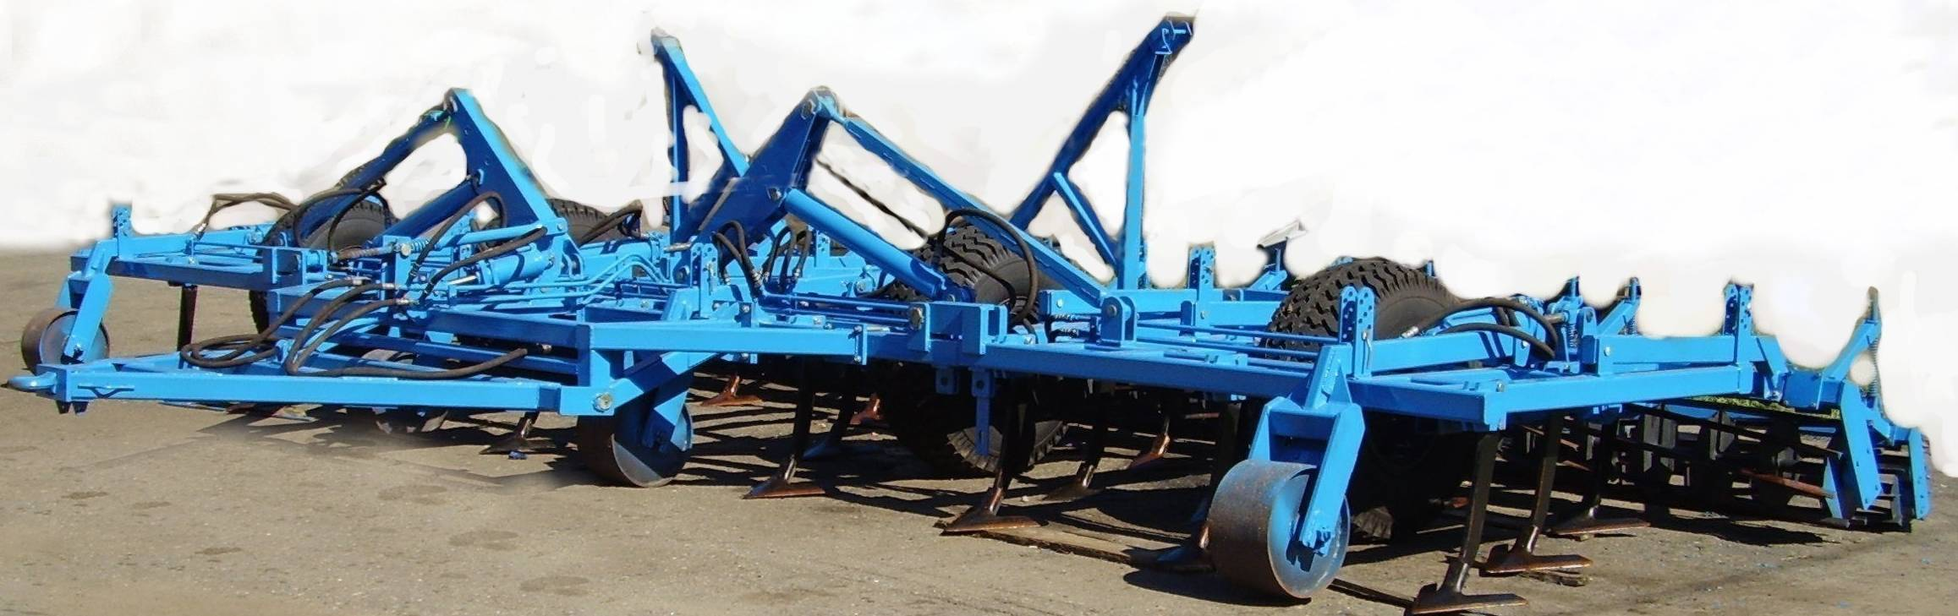

Культиватора «Степняк-10»

Изготовитель (разработчик) | Адрес
ООО «Омскагромаш» | 644012, г.Омск, пр.Королева, 32

Культиватор «Степняк-10»

Назначение | Предназначен для основной, предпосевной и паровой обработки почвы на глубину от 8 до 18 см
Качество работы:
- глубина обработки, см | 12-13
- гребнистость поверхности почвы, см | 2,0-5,0
- сохранение стерни, % | 62
- крошение почвы, %, размер фракции до 25 мм | 61,64-74,91
- подрезание сорных растений, % | 100
Производительность | 9,7-10,49 га за час основного времени
Условия эксплуатации:
-навеска (присоединение) на трактор  (способ агрегатирования) | Полуприцепной
- перевод в рабочее и транспортное  положение | Гидравлический
- настройка рабочих органов | Механический, перемещением фиксаторов в гребенках опорных катков и колес
- время подготовки машины к работе (навески) | 0,08 чел.-ч
Агрегатирование | Тракторы класса 5 и выше, К-701, К-744
Потребляемая мощность | -
Трудоемкость ежесменного ТО | 0,42 чел.-ч
Эксплуатационная надежность | Хорошая
Удобство управления | Удобно
Безопасность выполнения работ | Обеспечена

Описание конструкции машины

Культиватор полуприцепной состоит из рамы центральной секции, двух рам боковых секций, прицепного устройства, транспортных и опорных колес, опорных катков, пластинчатых катков рабочих органов и гидросистемы.
Рабочий орган культиватора состоит из: стойки, лапы, основного и срезного болтов. Перемещением фиксаторов в гребенках опорных катков и колес устанавливается глубина обработки (перемещение на одно отверстие вдоль гребенки изменяет глубину обработки на 2 см).
Технологический процесс осуществляется следующим образом: в начале гона транспортные колеса с помощью гидроцилиндров поднимаются над секциями культиватора, с началом движения агрегата рабочие органы под действием веса культиватора заглубляются в почву. Лапы, перемещаясь, рыхлят и подрезают слой почвы на заданную глубину обработки. Опорные катки прикатывают и выравнивают почву, вычесывают сорняки, пластинчатые катки образуют мелкокомковатую структуру почвы, выравнивают рельеф, выбрасывают сорняк.
Техническая характеристика

Показатели | Численные значения
Габаритные размеры, мм
в рабочем положении
- длина | 5800
- ширина | 10011
- высота | 1800
в транспортном положении
- длина | 5800
- ширина | 5860
- высота | 3520
Ширина захвата, м | 10,14
Глубина обработки, см | 8-18
Масса, кг | 6400
Рабочая скорость, км/ч | До 12

Результаты испытаний

Качество работы
Испытания культиватора проводились на обработке паров и осенней обработке почвы после зерновых культур. На обоих фонах культиватор устойчиво выполняет технологический процесс, обеспечивая заданную глубину рыхления. Подрезание сорных растений – 100%. Увеличение эрозионно-опасных частиц почвы в слое 0-5 см не происходит. Качество крошения почвы на обработке паров составило 74,91% и на осенней обработке стерневых полей - 61,64%. Гребнистость поверхности почвы на обработке паров составила 2,0 см, а на осенней обработке стерневых полей – 5,0 см (по ТЗ – не более 4 см).

Производительность
Культиватор использовался на обработке паров и осенней обработке почвы после зерновых культур на глубину 12 и 13 см при рабочей скорости 9,7 и
10,7 км/ч. При этом получена производительность за 1 час сменного времени соответственно 6,93 и 7,31 га. Расход топлива на обработке паров составил
4,7 кг/га, на обработке стерни – 4,6 кг/га. Коэффициент надежности технологического процесса на всех видах работ равен 1,0.

Безопасность движения
Культиватор удовлетворительно приспособлен к движению с тракторами
К-701, К-744. Транспортная скорость – до 20 км/ч. Дорожный просвет –
310 мм.

Техническое обслуживание
Предусмотрено два вида – ежесменное и сезонное. Трудоемкость ежесменного ТО - 0,42 чел.-ч, сезонного – 2,0 чел.-ч. В инструкции по эксплуатации в достаточном объеме и доступной форме излагаются все вопросы эксплуатации и технического обслуживания машины.

Заключение по результатам испытаний

Испытанный образец машины не полностью соответствует отдельным требованиям НД по показателям назначения:
1. Недостаточное крошение почвы на осенней обработке стерневых полей –
61,64% вместо 80+10%.
2. Повышенная гребнистость поверхности почвы – 5 см вместо 4 см.
Изготовить опытную партию машин, устранив выявленные недостатки и представить на квалификационные испытания.

Испытания проведены: | ФГУ «Сибирская государственная зональная машиноиспытательная станция»  646811, Омская обл., Таврический р-н, с.Сосновское
Испытания провёл: | Скрипа Г.Л.
Источник информации: | Протокол № 12-27-2006 (1020272)  от 20 декабря 2006 года

